Lineāru vienādojumu sistēma_ Matricas
- Situācija -3 pirkumi skolniekam
Skolēns pērk:
- Burtnīcas (B)
- Pildspalvas (P)
- Kalkulatorus (K)
- Cenas nav zināmas, bet zina, cik samaksājis par pirkumu.
No pirkumiem iegūta sistēma:
$$\left\{\begin{matrix}2B+P+K=9 \\ B+3P+2K=13 \\ 3B+2P+2K=17\end{matrix}\right.$$
- Matemātiski aprēķini.

Uzraksti matricu formā:
A⋅X=C
Kur:
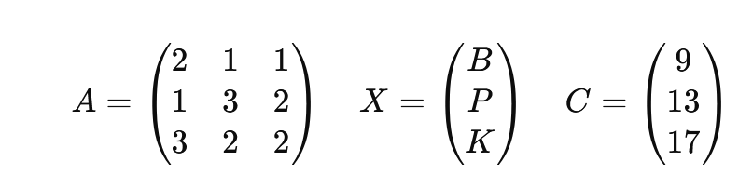

Aprēķini determinantu:
det(A)=1
Vai sistēmai ir unikāls risinājums? Jā, jo det(A)=1

Atrisini sistēmu:
(Izmantojot Cramera likumu vai inverso matricu)
B = 1, P = -2, K = 9

Interpretācija:
Ko nozīmē:
- B=burtnīcas cena
- P=pildspalvas cena
- K=kalkulatora cena
- Uzdevumi SQL valodā

Izveidot divas tabulas: A un X, Kur tabula A saglabāti pirkuma daudzumi (matrica A) un Tabula X, kur ir brīvi ievadītas cenas (ja cenas zināmas)
Aprēķini pirkuma summu (matricu C):
SELECT
A.id,
(A.a11*X.b + A.a12*X.p + A.a13*X.k) AS c1,
(A.a21*X.b + A.a22*X.p + A.a23*X.k) AS c2,
(A.a31*X.b + A.a32*X.p + A.a33*X.k) AS c3
FROM matrix_a A
JOIN vector_x X ON A.id = X.id;

Atrast pasūtījumus ar vienādu struktūru
(piemēram: vienāds B:P:K attiecību modelis)
SELECT
x1.id, x2.id
FROM vector_x x1
JOIN vector_x x2
ON x1.id <> x2.id
WHERE
x1.b / x1.p = x2.b / x2.p
AND x1.p / x1.k = x2.p / x2.k;

BONUS:
Ja cenas glabājas tabulā prices, aprēķināt total ar JOIN.
SELECT __________________ Join_______________

- Programmēšana

Uzdevums
Uzrakstīt programmu (PHP / JS), kas:
- Saglabā matricu A
- Saglabā vektoru C
- Aprēķina matricu X

